Consigne:écris le portrait de ta créature imaginaire

Un monstre méchant

Le monstre est grand et poilu comme un ours. Il a de longues oreilles, des dents pointues comme la Tour Eiffel et neuf bras.
Il marche sur un pied,a de petits yeux, une petite fesse et l'autre est grosse.

Le monstre est méchant comme un loup et curieux comme Anouk. Il est gai comme un pinson, cruel et rusé comme un renard.

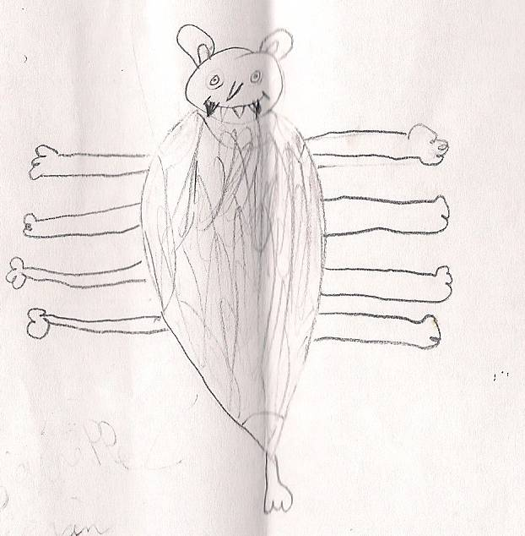
Méline

